PROVINCE DE QUÉBEC

MUNICIPALITÉ DE SACRÉ-COEUR

SACRÉ-CŒUR, LE 14 MARS 2022

À une séance ordinaire du conseil de la Municipalité de Sacré-Cœur, comté de la Haute-Côte-Nord, à huis clos par vidéoconférence le 14 mars 2022, à 19 h, à laquelle étaient présents les conseillers suivants :

PRÉSENCES : Mme Lise Boulianne
Mme Nada Deschênes
Mme Marie-Chantal Dufour
Mme Valérie Dufour
M. Guillaume Lavaoie
M. Janic Boisvert

ABSENCE :

Tous membres et formant quorum.

Assiste également à cette séance :

M. Jeannot Lepage, directeur général et secrétaire-trésorier

OUVERTURE DE L’ASSEMBLÉE

Mme Lise Boulianne, maire, constate le quorum et déclare la séance ouverte à 19 h.

Résolution 2022-03-76

Lecture et adoption de l’ordre du jour

ORDRE DU JOUR

- Vérification du quorum et ouverture de la séance ;

- Adoption de l’ordre du jour ;

- Approbation du procès-verbal de la séance ordinaire du 14 février 2022 ;

- Acceptation des comptes à payer pour le mois de février 2022 ;

- Correspondance :

  - Correspondance de M. Gilbert Simard, président - Bulletin du réseau des Villages-relais – février 2022 ;
  - Lettre du ministre de l’Environnement et de la Lutte contre les changements climatiques M. Benoît Charrette, nous informant que La MRC de la Haute-Côte-Nord a obtenu une subvention au montant de 80 246,12 $ dans le cadre du Programme sur la redistribution aux municipalités des redevances pour l’élimination de matières résiduelles pour l’année 2021 ;
  - Lettre de monsieur André Côté de Colombier demandant à madame Claire Savard, maire de colombier des précisions sur la résolution d’appui à l’Alliance forêt boréale ;

- Message et rapports d’activités du maire et des conseillers :

- MRC de La Haute-Côte-Nord;
- Représentation et activités des comités.

- Administration générale :

- Autorisation de représentants pour la signature de la promesse d’achat pour la vente de terrains de la rue Tremblay ;
- Embauche officielle d’une coordonnatrice Culture, Loisirs, Tourisme et agent de développement communautaire
- Mandat pour la gestion documentaire ;
- Acte de vente entre le garage Jos. Perron & fils inc. et la Municipalité de Sacré-Cœur ;
- Offre de service de Unigeq pour modification à l’édifice municipal ;
- Abattage d’arbres parc Morin Deschênes ;
- Lettre de M. Jean Dufour, nous demandant de reconsidérer sa demande de déductions de taxes ;
- Plan de compensation pour travaux au quai de L’Anse-de-Roche ;
- Adoption du règlement 599 intitulé Code d’éthique et de déontologie des élus municipaux ;
- Adoption du règlement 604 intitulé Code d’éthique et de déontologie des employés de la Municipalité de Sacré-Cœur ;
- Adoption du règlement 603 intitulé Gestion contractuelle ;
- Aménagement salle visioconférence à l’édifice municipal ;
- Avis de motion du règlement numéro 607
- Dépôt du projet de Règlement numéro 607 intitulé « Règlement relatif à l’administration et l’opération du réseau municipal d’aqueduc et d’égout »
- Ajournement de la séance au 21 mars 2022 à 17 h 15 ;

- Transport, hygiène du milieu :

- Financement règlement 597 ;
- Mandat bornes Québec pour véhicule électrique ;
- Arrêt lumineux branchement solaire ;

- Urbanisme :

- Dépôt des permis émis - février 2022 ;
- Demande d’autorisation pour l’utilisation à une fin autre que l’agriculture du lot 4 701 337 ;
- Demande de dérogation mineure pour un projet commercial au sein d’une Habitation de monsieur Jimmy Jacques (commerce en zone résidentielle) ;
- Adoption du second projet de règlement 605 ;
- Adoption du second projet de règlement 606 ;

- Tourisme :

- Rayonner dans la nouvelle édition du guide Expérience vélo Saguenay-Lac-Saint-Jean ;
- Projet Les Quais animés du Fjord du Saguenay ;
- Demande d’aide financière au PSPS de la MRC de la Haute-Côte-Nord, projet d’aménagement de 2 bornes de vélo en libre-service ;
- Promenade ;

- Culture :

  - Programme de soutien aux politiques familiales municipales - Prolongation ;
  - Programme d’aide Fête nationale à Sacré-Cœur 2022 ;
  - Fête nationale à Sacré-Cœur 2022 ;
  - Projet Les Courants musicaux de L’Anse-de-Roche ;

- Loisir :

  - Offre d’emploi et embauche de moniteurs (trices) de terrain de jeux et camp de jour – Saison estivale 2022 ;
  - Offre d’emploi et embauche de préposé aux parcs et espaces verts – Saison estivale 2022 ;
  - Programme d’assistance financière au loisir des personnes handicapées PAFLPH 2021-2022 -Volet 1 - Accompagnements ;
  - Stage d'intégration sociale - M. Alexis Deschênes ;
  - Dépôt du rapport de la semaine de relâche ;
  - Achat d’ameublement pour le centre récréatif ;
  - Services aquatiques Haute-Côte-Nord 2021-2022-2023 ;
  - Terrain de soccer ;

- Santé et Bien-être :

- Les Pignons populaires de Sacré-Cœur inc. – États financiers au 30 juin 2021 ;

- Incendie :

- Rapport des activités du mois de février 2022 ;
- Correspondance des membres du service incendie de Sacré-Cœur « Unité d’urgence » ;
- Prime de disponibilité ;
- Rénovation et agrandissement de la caserne des pompiers ;

- Embellissement :

- Achat de fleurs saison 2022 ;

- Demandes d’appui et de reconnaissance : (aucun point)

- Demandes d’aide financière :

  - Demande de commandite – Odyssée artistique ;

- Affaires nouvelles :

  - ____________________________________________________
  - ___________________________________________________
  - ____________________________________________________

- Période de questions

- Levée de la séance

Résolution 2022-03-77

Approbation du procès-verbal de la séance ordinaire du 14 février 2022

PAR CES MOTIFS, IL EST PROPOSÉ par M. Guillaume Lavoie et résolu à l’unanimité des conseillers présents, que le procès-verbal, de la séance ordinaire du 14 février 2022, à 19 h, par visioconférence, à huis clos, à laquelle assemblée il y avait quorum, soit accepté tel que rédigé.

Résolution 2022-03-78

Acceptation des comptes à payer – Février 2021

PAR CES MOTIFS, IL EST PROPOSÉ par Mme Marie-Chantal Dufour et résolu à l’unanimité des conseillers présents, d’approuver la liste des comptes à payer en date du 14 mars 2022 totalisant 260 575,48 $ décrits comme suit :

Paiement par chèque 12 018,87 $
Paiement par dépôt automatique 19 803,35 $
Paiement par prélèvement automatique 53 166,55 $
Paiement payé d’avance 175 586,71 $

Correspondance :

  - Correspondance de M. Gilbert Simard, président - Bulletin du réseau des Villages-relais – février 2022 ;

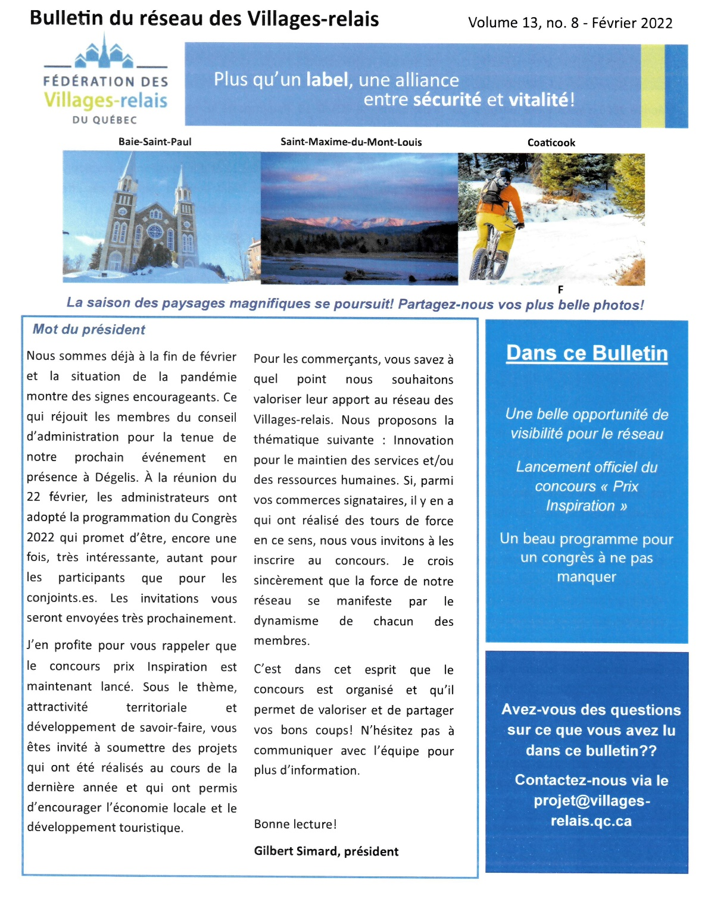

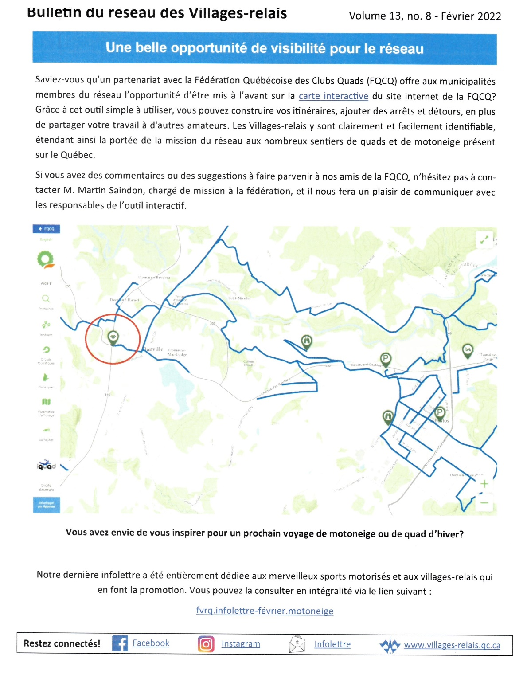

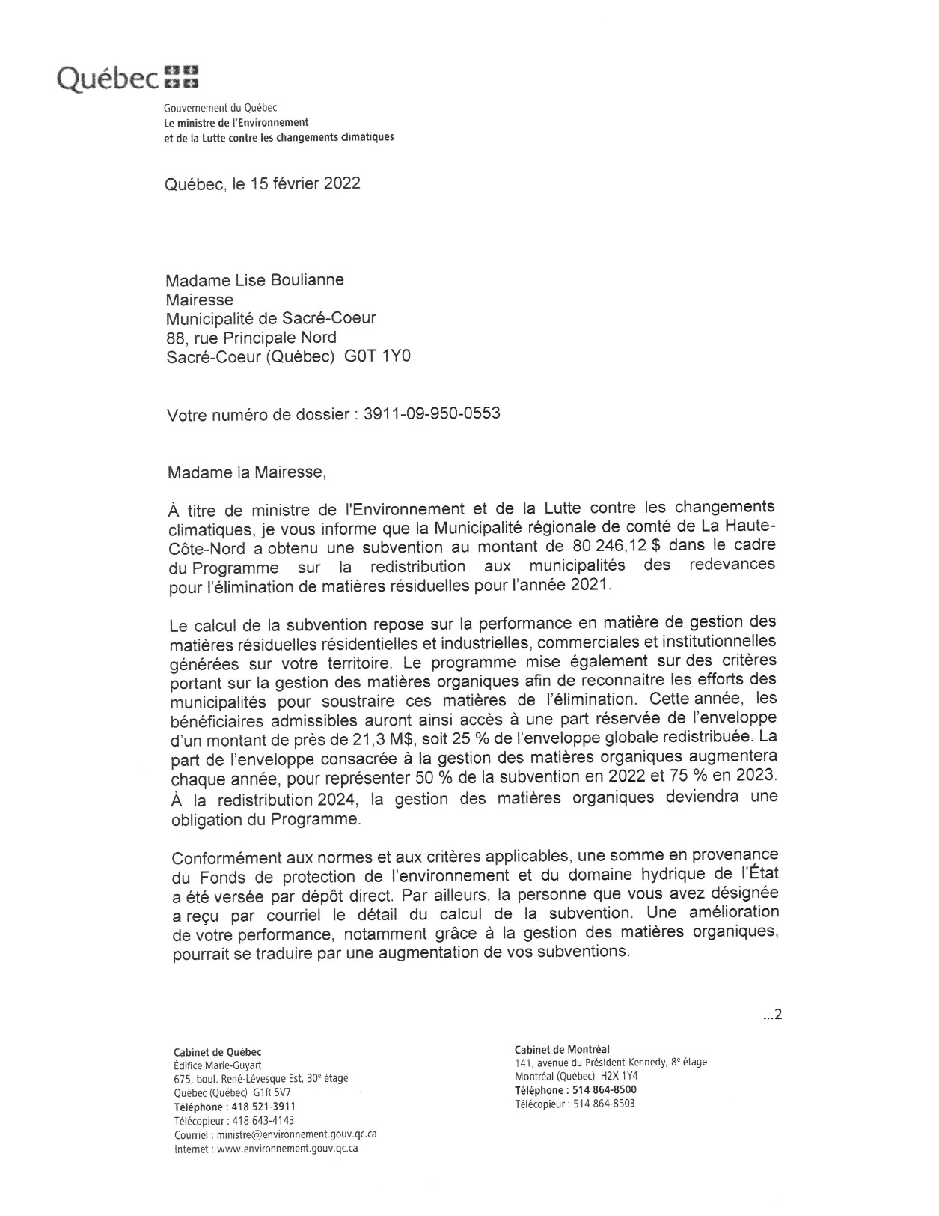
  - Lettre du ministre de l’Environnement et de la Lutte contre les changements climatiques M. Benoît Charrette, nous informant que La MRC de la Haute-Côte-Nord a obtenu une subvention au montant de 80 246,12 $ dans le cadre du Programme sur la redistribution aux municipalités des redevances pour l’élimination de matières résiduelles pour l’année 2021 ;

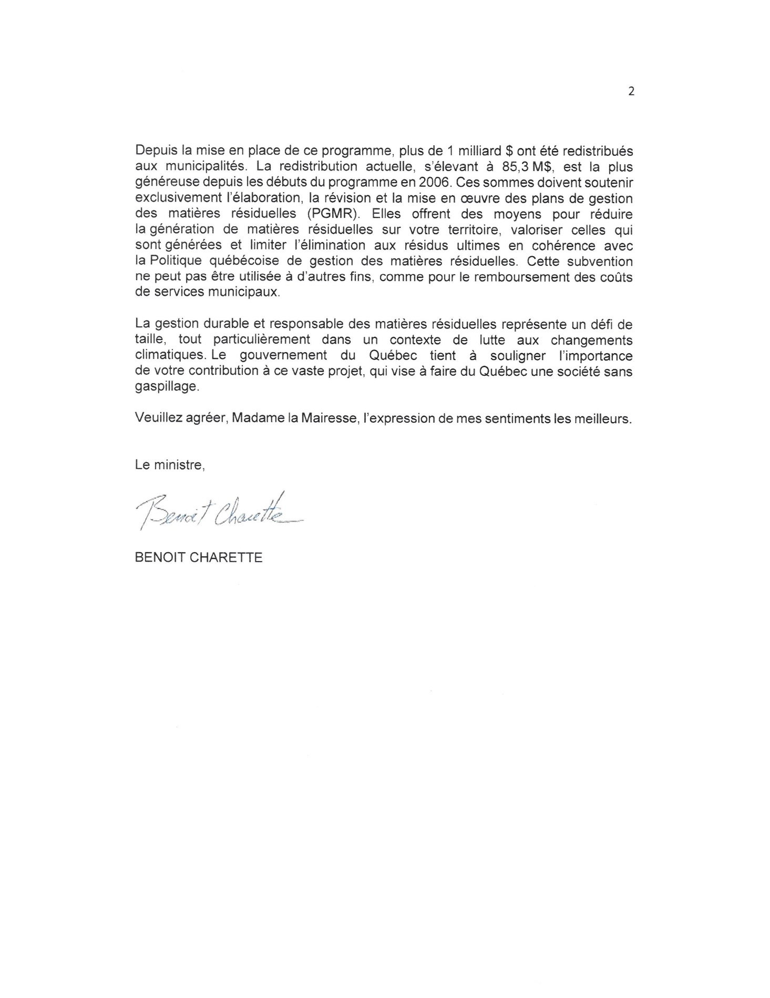

  - Lettre de monsieur André Côté de Colombier demandant à madame Claire Savard, maire de colombier des précisions sur la résolution d’appui à l’Alliance forêt boréale ;

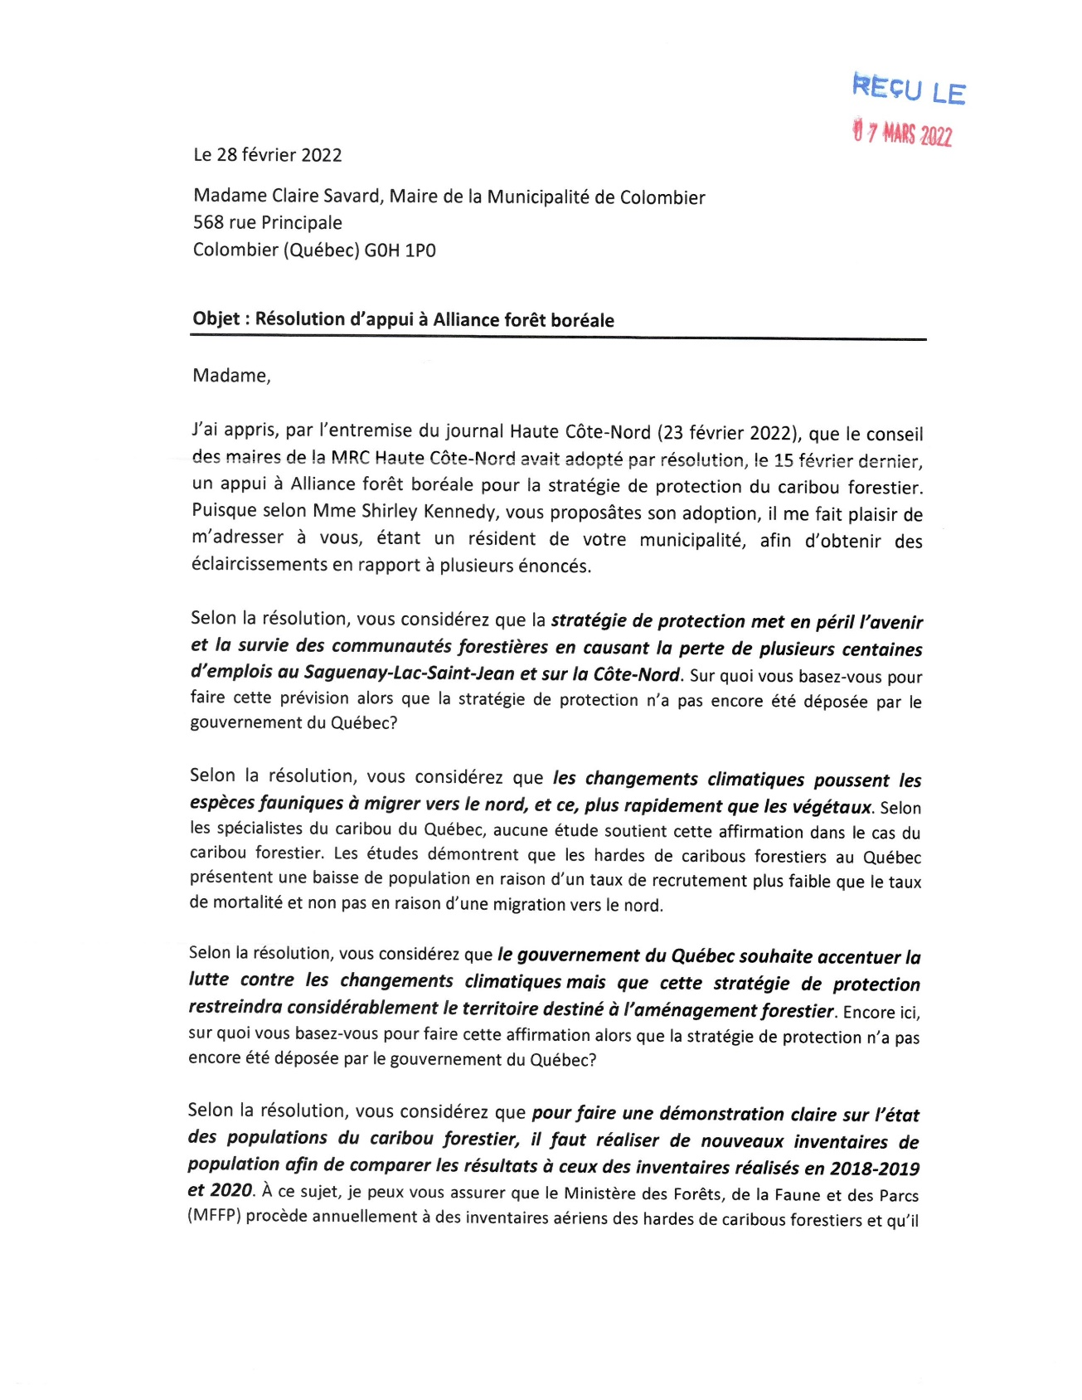

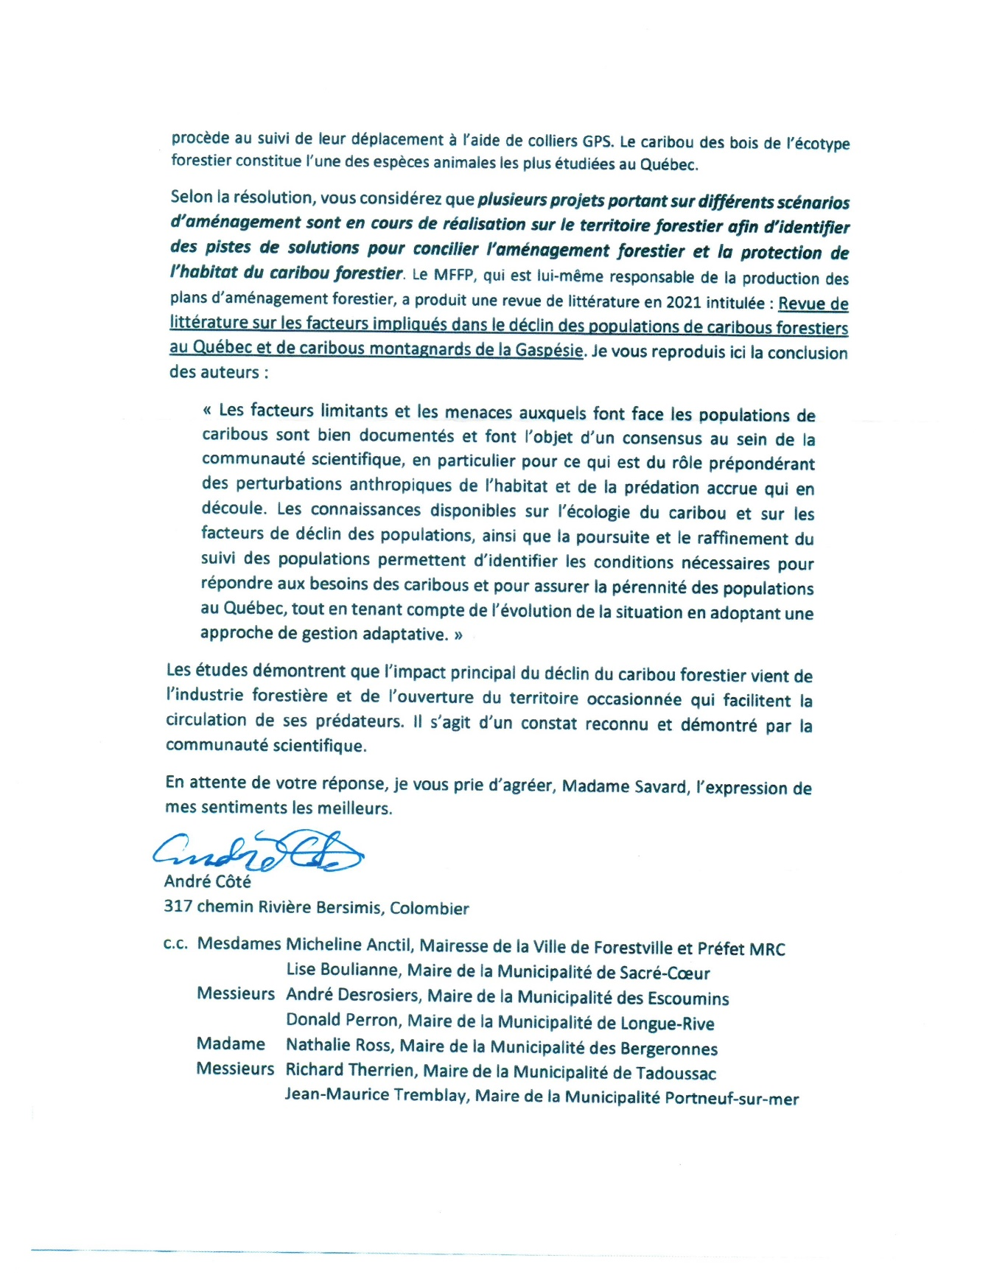

Message et rapports d’activités du maire et des conseillers

Le maire, Mme Lise Boulianne, fait un résumé de ses activités des dernières semaines.

Mme Valérie Dufour, conseillère, Mme Marie-Chantal Dufour, conseillère, Mme Nada Deschênes, conseillère, M. Guillaume Lavoie, conseiller, M. Janic Boisvert font également un résumé de leurs activités des dernières semaines.

Arrivée de M. Janic Boisvert à 19 h 10

Administration générale :

RÉSOLUTION 2022-03-79

Autorisation de représentants pour la signature de la promesse d’achat pour la vente de terrains de la rue Tremblay

PAR CES MOTIFS, IL EST PROPOSÉ par Mme Marie-Chantal Dufour et résolu à l’unanimité des conseillers présents que la Municipalité de Sacré-Cœur soit autorisée à vendre de gré à gré les terrains vacants situés dans le développement de la rue Tremblay-phase II, identifiés comme étant les lots 4 701 260, 4 701 259, 4 701 262, 4 701 264, 4 701 274 et 4 701 277 du cadastre officiel du Québec.

QUE ces ventes soient consenties aux charges et aux conditions suivantes auxquelles devra s’obliger chaque acquéreur :

- Prendre l’immeuble décrit ci-dessus dans l’état où il se trouve actuellement, l’acquéreur s’en déclarant satisfait après l’avoir vu et examiné ;

- Souffrir les servitudes passives et/ou actives, apparentes et/ou occultes, pouvant exister selon les titres dûment enregistrés dont entre autres une servitude de droit de passage en faveur d’Hydro-Québec et Bell Canada ;
- N’exiger du vendeur aucun certificat de recherches ni de localisation ;

- Payer les honoraires et frais légaux en rapport avec la préparation et l’exécution des présentes y compris les frais d’enregistrement et le coût des copies ;

- N’exiger du vendeur aucun clôturage des immeubles contigus ;

- Payer à l’avenir toutes les taxes municipales, scolaires ou autres taxes imposées sur ledit immeuble ;

- S’engager à construire dans un délai de douze (12) mois à partir de la date de la transaction, un immeuble résidentiel; si l’acquéreur est en défaut de respecter cette condition, il devra s’engager à rétrocéder l’immeuble pour le même prix au vendeur et à défrayer tous les frais inhérents de la vente du terrain à la Municipalité;

QUE la Municipalité soit autorisée à procéder de façon préalable à la subdivision ainsi qu’au piquetage de chaque terrain et à cette fin, de retenir les services d’un arpenteur-géomètre.

QUE ces ventes soient consenties sur la base des prix tel qu’identifié au tableau préparé par M. Jeannot Lepage, directeur général et secrétaire-trésorier, et ce, pour les trois prochaines années, soit 2022, 2023 et 2024 selon qu’il y ait ou non financement des infrastructures par la Municipalité et que ledit acquéreur devra payer comptant à la Municipalité de Sacré-Cœur lors de la signature de l’acte de vente à laquelle s’ajoute les taxes applicables.

QUE la vente de ces immeubles soit faite avec garantie légale, comme étant franc et quitte de toute dette, privilège et hypothèque, et avec possession à la date de la signature de l’acte de vente.

Que le maire et le secrétaire-trésorier soient et ils sont, par les présentes, autorisés à signer pour et au nom de la Municipalité l’acte de vente notarié, à recevoir le prix de vente et à en donner quittance, le tout selon les termes et les conditions du projet d’acte de vente, de même qu’à conclure, s’il y a lieu, et signer toute promesse d’achat conditionnelle sur la base d’un dépôt non remboursable équivalent à 10% du prix de vente.

RÉSOLUTION 2022-03-80

Embauche officielle d’une coordonnatrice Culture, Loisirs, Tourisme et agent de développement communautaire

CONSIDÉRANT QUE depuis le 14 septembre 2021, Mme Nancy Lamontagne est en période de probation au poste de coordonnatrice Culture, Loisirs, Tourisme et agent de développement communautaire;

CONSIDÉRANT QUE Mme Lamontagne a terminé sa période d’essai de 830 heures ;

CONSIDÉRANT QUE M. Jeannot Lepage, directeur général et secrétaire-trésorier, est satisfait des services rendus par Mme Lamontagne;

PAR CES MOTIFS, IL EST PROPOSÉ par Mme Nada Deschênes et résolu à l’unanimité des conseillers présents, d’officialiser l’embauche de madame Nancy Lamontagne au poste de coordonnatrice Culture, Loisirs, Tourisme et agent de développement et d’autoriser Mme Lise Boulianne, maire, à signer une entente de travail avec la coordonnatrice en Culture, Loisirs, Tourisme et agente de développement communautaire.

Résolution 2022-03-81

Mandat pour la gestion documentaire

CONSIDÉRANT QU’il est requis de finaliser le dossier de la gestion documentaire de la Municipalité ;

CONSIDÉRANT QUE le classement des archives papier a été réalisé en 2021 ;

CONSIDÉRANT QUE monsieur Laurent Thibeault nous propose ses services pour donner une formation à madame Émilie Gravel afin d’implanter le dossier archives numérique ;

CONSIDÉRANT QUE monsieur Laurent Thibeault propose un horaire de travail de deux à trois jours de formation pour un montant de 50,00 $/heure représentant une somme de 1 050,00 $ en plus des frais de transport évalués par visite 144 km soit 51,40 $ ;

PAR CES MOTIFS, IL EST PROPOSÉ par Mme Valérie Dufour et résolu à l’unanimité d’autoriser le mandat de gestion documentaire à monsieur Laurent Thibeault pour un montant de 50,00 $/heure représentant une somme de 1 050,00 $ en plus des frais de transport évalués par visite 144 km soit 51,40 $; le coût étant approprié à même le budget régulier 2022.

RÉSOLUTION 2022-03-82

Acte de vente entre le garage Jos. Perron & fils inc. et la Municipalité de Sacré-Cœur

CONSIDÉRANT QUE le ministère des Transports du Québec a réalisé des travaux sur le ponceau du cours d’eau de l’Église en 2019 ;

CONSIDÉRANT QUE le ministère des Transports du Québec a négocié une entente d’acquisition avec le garage Jos. Perron & fils inc. au nom de la Municipalité de Sacré-Cœur du lot 5 991 807 du Cadastre du Québec pour un montant de 4 000,00 $;

CONSIDÉRANT QUE le ministère des Transports du Québec assume tous les frais reliés à cette transaction incluant le prix d’achat, soit la somme de 4 000,00 $;

PAR CES MOTIFS, IL EST PROPOSÉ par M. Guillaume Lavoie et résolu à l’unanimité des conseillers présents, d’autoriser madame Lise Boulianne, maire et monsieur Jeannot Lepage, directeur général à signer l’acte de vente entre le Garage Jos Perron & Fils inc.;

IL EST ÉGALEMENT RÉSOLU QUE le ministère des Transports du Québec assume tous les frais reliés à cette transaction incluant le prix d’achat, soit la somme de 4 000,00 $.

RÉSOLUTION 2022-03-83

Offre de service Unigeq

CONSIDÉRANT QUE des modifications doivent être apportées au bâtiment municipal aux fins d’agrandir la cuisine, aménager une salle de rangement et deux (2) salles d’eau ainsi qu’une (1) douche dans la section du village relais;

CONSIDÉRANT QUE monsieur Pierre Morin, ingénieur chez Unigeq, nous propose leur service pour la réalisation des plans et devis pour un montant de 4 950,00 $ avant taxes;

PAR CES MOTIFS, IL EST PROPOSÉ par Mme Nada Deschênes et résolu à l’unanimité des conseillers présents, d’accepter l’offre de service d’Unigeq pour un montant de 5 691,26 $ taxes incluses pour la préparation des plans et devis pour les modifications à la salle communautaire; le coût étant approprié à même la subvention du Programme d’aide financière pour les bâtiments municipaux (PRABAM);

RÉSOLUTION 2022-03-84

Abattage d’arbres parc Morin Deschênes

CONSIDÉRANT QUE monsieur Jean-Philippe Deschênes désire se construire un garage près de la ligne de propriété longeant le parc Morin Deschênes ;

CONSIDÉRANT QUE les racines des arbres et les branches seront endommagées ;

CONSIDÉRANT QUE ces arbres sont à maturité et de piètre qualité ;

CONSIDÉRANT QUE monsieur Jean-Philippe Deschênes nous propose de réaliser l’abattage des arbres et l’enlèvement des souches pour un montant de 942,50 $ taxes non incluses ;

PAR CES MOTIFS, IL EST PROPOSÉ par Mme Valérie Dufour et résolu à l’unanimité des conseillers présents :

QUE la coupe des arbres dans le parc Morin Deschênes soit autorisée en régie interne ;

QUE le comité consultatif soit consulté afin de proposer un réaménagement du parc Morin Deschênes ;

QUE les propriétaires riverains soient consultés au préalable avant les travaux;

RÉSOLUTION 2022-03-85

Demande de remboursement de taxes de M. Jean Dufour

CONSIDÉRANT QUE monsieur Jean Dufour demande un crédit de taxe pour l’année 2021 pour le restaurant chez Marjo situé au 77, rue Principale Nord;

CONSIDÉRANT QUE le remboursement de taxes peut être effectué à la date de la demande soit le 5 janvier 2022 ;

CONSIDÉRANT QUE les taxes de services ont été annulées pour l’année 2022 ;

PAR CES MOTIFS, IL EST PROPOSÉ par Mme Valérie Dufour et résolu à l’unanimité des conseillers présents de refuser la demande de remboursement de taxes pour l’année 2021 tel que demandé pour le 77, rue Principale Nord.

Résolution 2022-03-86

Plan de compensation pour travaux quai Anse-de-Roche

CONSIDÉRANT QUE les projets de plan de compensation soumis aux ministères de l’Environnement du Québec, ministère de la Faune et des Parcs et le ministère de Pêches et Océan Canada n’ont pas été retenus ;

CONSIDÉRANT QUE la Nation Huronne-Wendat nous propose un plan de compensation visant un projet de rétablissement de la connectivité de l’habitat de l’anguille d’Amérique dans le bassin versant de la rivière Petit Saguenay ;

CONSIDÉRANT QUE le projet doit répondre aux obligations des ministères de l’Environnement du Québec, ministère de la Faune et des Parcs et le ministère de Pêches et Océan Canada n’ont pas été retenus ;

CONSIDÉRANT QUE le projet est évalué à 44 024,00 $ ;

PAR CES MOTIFS, IL EST PROPOSÉ par Mme Marie-Chantal Dufour et résolu à l’unanimité des conseillers présents, que la Municipalité de Sacré-Cœur accepte le projet de plan de compensation soumis par la Nation Huronne-Wendat, lequel vise le rétablissement de la connectivité de l’habitat de l’anguille d’Amérique dans le bassin versant de la rivière Petit Saguenay ;

QUE le projet soit soumis au ministère de l’Environnement du Québec, ministère de la Faune et des Parcs et le ministère de Pêches et Océan Canada pour acceptation ;

Résolution 2022-03-87

Adoption Règlement numéro 599 intitulé « Code d’éthique et de déontologie des élus municipaux »

CONSIDÉRANT QU’un avis de présentation ainsi que le dépôt du projet de règlement ont été effectués à la séance du 14 février 2022;

PAR CES MOTIFS, IL EST PROPOSÉ par M. Janic Boisvert et résolution à l’unanimité des conseillers présents, d’adopter le règlement 599 intitulé « Code d’éthique et de déontologie des élus municipaux.

Résolution 2022-03-88

Adoption Règlement numéro 604 intitulé « Code d’éthique et de déontologie des employés de la Municipalité de Sacré-Coeur »

CONSIDÉRANT QU’un avis de présentation ainsi que le dépôt du projet de règlement ont été effectués à la séance du 14 février 2022;

PAR CES MOTIFS, IL EST PROPOSÉ par Mme Nada Deschênes et résolution à l’unanimité des conseillers présents, d’adopter le règlement 604 intitulé « Code d’éthique et de déontologie des employés de la Municipalité de Sacré-Cœur.

Résolution 2022-03-89

Adoption Règlement numéro 603 intitulé « Gestion contractuelle »

CONSIDÉRANT QU’un avis de présentation ainsi que le dépôt du projet de règlement ont été effectués à la séance du 14 février 2022;

PAR CES MOTIFS, IL EST PROPOSÉ par M. Janic Boisvert et résolution à l’unanimité des conseillers présents, d’adopter le règlement numéro 603 intitulé « Gestion contractuelle »

RÉSOLUTION 2022-03-90

Aménagement salle visioconférence à l’édifice municipal

CONSIDÉRANT QUE la firme SOLOTECH nous propose d’aménager une salle de visioconférence à l’intérieur de la salle du conseil municipal pour un montant de 29 036,10 $ taxes non incluses ;

CONSIDÉRANT QUE la MRC de la Haute-Côte-Nord accorde une aide financière d’un montant de 25 000,00 $ qui pourra être ajustée à la hausse par la MRC ;

PAR CES MOTIFS, IL EST PROPOSÉ par M. Janic Boisvert et résolu à l’unanimité des conseillers présents, d’autoriser l’aménagement d’une salle de visioconférence à l’intérieur de la salle du conseil municipal au montant de 33 384,26 $ taxes incluses tel que proposé par SOLOTECH; le coût étant approprié à même le surplus non affecté.

RÉSOLUTION 2022-03-91

AVIS DE MOTION

RÈGLEMENT NUMÉRO 607

RÈGLEMENT NUMÉRO 607 RELATIF À L’ADMINISTRATION ET L’OPÉRATION DU RÉSEAU MUNICIPAL D’AQUEDUC ET D’ÉGOUT

EXTRAIT CONFORME DU PROCÈS-VERBAL de la séance ordinaire du conseil municipal de la Municipalité de Sacré-Cœur, M.R.C. de La Haute-Côte-Nord, tenue le 14 mars 2022 à 19 h, à l’endroit ordinaire des séances du conseil et par visioconférence, à laquelle assemblée il y avait quorum.

Je soussignée, M. Guillaume Lavoie, conseiller, donne avis par les présentes qu’il sera soumis lors d’une prochaine séance de ce conseil le règlement 607 relatif à l’administration et l’opération du réseau municipal d’aqueduc et d’égout.

Résolution 2022-03-92

Dépôt du projet de Règlement numéro 607 intitulé « Règlement relatif à l’administration et l’opération du réseau municipal d’aqueduc et d’égout »

La conseillère, Mme Nada Deschênes, donne avis que le règlement 607 intitulés « Règlement relatif à l’administration et l’opération du réseau municipal d’aqueduc et d’égout » sera présenté pour une adoption à une séance ultérieure.

Résolution 2022-03-93

Ajournement de la séance

Il est proposé par Mme Valérie Dufour et résolu à l’unanimité des conseillers présents, d’ajourner la séance au 21 mars 2022 à 17 h 15.

Transport, hygiène du milieu :

RÉSOLUTION 2022-03-94

Financement règlement 597

Considérant que le règlement 597 décrétant l’achat de divers matériaux d’aqueduc pour la rue Savard ainsi qu’une dépense et un emprunt de 31 629 $ remboursable sur une période de 10 ans supportée par l’ensemble des biens-fonds imposables du secteur de la rue Savard;

Considérant que suite à l’achat des matériaux, il s’avère que le montant de 61 629 $ est à la baisse soit 15 960.41 $;

Considérant que le conseil municipal désire supporter ces travaux à même le fonds de roulement remboursable sur une période de 10 ans;

Considérant que le règlement 597 sera fermé sans aucun financement;

PAR CES MOTIFS, IL EST PROPOSÉ par Mme Marie-Chantal Dufour et résolu à l’unanimité des conseillers présents, de fermer le règlement d’emprunt numéro 597 sans avoir recours au financement.

Il est également résolu que l’achat de divers matériaux d’aqueduc pour la rue Savard décrété au règlement 597 supportée par le fonds de roulement remboursable sur une période de 10 ans.

Résolution 2022-03-95

Proposition de service Bornes Québec

CONSIDÉRANT QUE la résolution 2022-02-44 doit être abrogée puisque la Municipalité de Sacré-Cœur n’est pas encore prête à passer aux véhicules électriques ;

PAR CES MOTIFS, IL EST PROPOSÉ par M. Janic Boisvert et résolu à l’unanimité d’accepter d’abroger la résolution numéro 2022-02-44 et de reporter le projet à une autre année.

Résolution 2022-03-96

Arrêt lumineux branchement solaire

CONSIDÉRANT QUE suite à la rencontre avec certains propriétaires résidant à l’intersection de la rue Gagné et rue Principale Nord, nous avons été informés que l’arrêt-stop situé à l’entrée de la rue Principale Sud n’était pas respectée par les automobilistes;

CONSIDÉRANT QUE ces propriétaires demande à la Municipalité de rencontrer le MTQ afin de trouver une solution sécuritaire pour l’intersection de la rue Gagné et rue Principale Nord et Sud;

CONSIDÉRANT QUE l’installation d’un arrêt-stop lumineux incitera les automobilistes à effectuer un arrêt sur la rue Principale Sud;

CONSSIDÉRANT QUE l’entreprise Martech nous propose un feu lumineux à l’énergie solaire pour un montant de 1 700,00 $ taxes non incluses;

PAR CES MOTIFS, IL EST PROPOSÉ par Mme Nada Deschênes et résolu à l’unanimité d’accepter la proposition de Martech pour l’achat d’un feu lumineux à l’énergie solaire au montant de 1 954,58 $ taxes incluses; le coût étant approprié à même le budget régulier de 2022.

Urbanisme :

Résolution 2022-03-97

Demande d’autorisation pour l’utilisation à une fin autre que l’agriculture du lot 4 701 337

CONSIDÉRANT QUE monsieur Carl Gravel demande à la Commission de protection du territoire agricole du Québec, une autorisation pour utiliser à une fin autre que l’agriculture soit pour y construire une résidence unifamiliale isolée sur le lot 4 701 337 du cadastre du Québec d’une superficie d’environ 1 858.4 mètres carrés;

CONSIDÉRANT QUE la superficie visée se situe à l’intérieur de la zone agricole permanente ;

CONSIDÉRANT QUE le lot 4 701 337 est un terrain vacant protégé par droits acquis selon le règlement de zonage ;

CONSIDÉRANT QUE des terrains sont disponibles à l’intérieur du périmètre urbain mais ceux-ci ne répondent pas aux attentes du propriétaire ;

PAR CES MOTIFS, IL EST PROPOSÉ par M. Janic Boisvert, il est résolu à l’unanimité des membres présents, que le conseil de la municipalité de Sacré-Cœur recommande à la Commission de Protection du territoire Agricole, la demande d’autorisation à une autre fin que l’agriculture soit pour y construire une résidence unifamiliale isolée sur le lot 4 701 337 du cadastre du Québec sur une superficie d’environ 1 858,4 mètres carrés;

Il est également résolu d’informer la commission que le projet est conforme aux règlements municipaux en vigueur.

Résolution 2022-03-98

Demande de dérogation mineure pour un projet commercial au sein d’une habitation

CONSIDÉRANT QUE monsieur Jimmy Jacques dans une correspondance datée du 1er février 2022 demande une dérogation pour

CONSIDÉRANT QUE ce type de commerce n’est pas autorisé dans le secteur de la rue Tremblay ;

CONSIDÉRANT QUE le comité consultatif d’urbanisme doit au préalable étudier la demande et faire une recommandation au conseil municipal ;

PAR CES MOTIFS, IL EST PROPOSÉ par M. Janic Boisvert et résolu à l’unanimité des conseillers présents, de transmettre la demande de monsieur Jimmy Jacques au comité consultatif pour recommandation.

Adoption du second projet de règlement 605

Reporté

Adoption du second projet de règlement 606

Reporté

Tourisme :

Résolution 2022-03-99

Rayonner dans la nouvelle édition du guide Expérience vélo Saguenay-Lac-Saint-Jean

CONSIDÉRANT QUE Promotion Saguenay propose à la Municipalité de Sacré-Cœur d’avoir une visibilité dans le guide expérience vélo Saguenay-Lac-Saint-Jean pour une période de deux (2) ans sur une demi-page pour un montant de 2000,00 $ taxes non incluses;

CONSIDÉRANT QUE cette proposition permettra d’avoir une visibilité dans une autre région touristique ;

PAR CES MOTIFS, IL EST PROPOSÉ par Mme Valérie Dufour, il est résolu à l’unanimité des membres présents, d’accepter l’offre publicitaire proposée par Promotion Saguenay afin d’avoir une publicité d’une demie page dans le guide Expérience vélo au Saguenay-Lac-Saint-Jean pour un montant de 2 299,50 $ taxes incluses pour 2022 et 2023.

RÉSOLUTION 2022-03-100

Projet Les Quais animés du Fjord du Saguenay

CONSIDÉRANT QUE la municipalité de Sacré-Cœur fait partie des municipalités qui bordent le fjord du Saguenay ;

CONSIDÉRANT QUE le quai de L’Anse-de-Roche sera animé au courant de l’été ;

CONSIDÉRANT QUE la publicité et le partenariat permettront de faire connaître notre municipalité;

PAR CES MOTIFS, IL EST PROPOSÉ par Mme Nada Deschênes et résolu à l’unanimité des conseillers présents de participer au marketing croisé avec les municipalités de l’Anse-St-Jean, Petit-Saguenay et Sainte-Rose-du-Nord au coût de 500$ plus taxes à même le budget régulier 2022

RÉSOLUTION 2022-03-101

Demande d’aide financière au PSPS de la MRC de la Haute-Côte-Nord, projet d’aménagement de 2 bornes de vélo en libre-service

CONSIDÉRANT QUE la Municipalité de Sacré-Cœur autorise le dépôt du projet intitulé : « Projet d’aménagement de 2 bornes de vélo en libre-service dans le cadre du PSPS »;

CONSIDÉRANT QUE l’implantation de deux (2) bornes libre-service bonifiera l’offre de services à proximité de l’édifice municipal en lien avec les autres projets en développement prévus dans ce secteur;

CONSIDÉRANT QUE soit confirmé l’engagement de la Municipalité de Sacré-Cœur à payer sa part des coûts admissibles au projet et à payer les coûts d’exploitation continue de ce dernier;

PAR CES MOTIFS, IL EST PROPOSÉ par Mme Marie-Chantal Dufour et résolu à l’unanimité des conseillers présents, d’autoriser Mme Nancy Lamontagne, coordonnatrice loisirs, culture et tourisme et agente de développement communautaire, à signer tous les documents requis dans le cadre du PSPS de la MRC de la Haute-Côte-Nord.

RÉSOLUTION 2022-03-102

Promenade

CONSIDÉRANT QUE le conseil municipal autorise le dépôt de demande d’aide financière ;

CONSIDÉRANT QUE la Municipalité s’engage, si elle obtient une aide financière pour son projet, à payer sa part des coûts admissibles et des coûts d’exploitation continue de l’infrastructure visée ;

CONSIDÉRANT QUE la Municipalité assumera tous les coûts non admissibles au programme associés à son projet, si elle obtient une aide financière pour celui-ci y compris tout dépassement de coûts.

PAR CES MOTIFS, IL EST PROPOSÉ par M. Guillaume Lavoie et résolu à l’unanimité des conseillers présents, d’autoriser monsieur Jeannot Lepage, directeur général à déposer des demandes d’aide financière et à signer les documents liés à cette demande.

Culture :

RÉSOLUTION 2022-03-103

Programme de soutien aux politiques familiales municipales - Prolongation

CONSIDÉRANT QUE la municipalité de Sacré-Cœur a reçu une confirmation de financement du ministère de la Famille (ministère) pour l’élaboration et la mise en place d’une politique familiale;

CONSIDÉRANT QUE le départ de monsieur Painchaud au début de l’été 2021 et le remplacement de celui-ci seulement en octobre 2021 ;

CONSIDÉRANT QUE la mise à jour de la politique demeure une orientation prioritaire de la Municipalité de Sacré-Cœur ;

CONSIDÉRANT QUE la nouvelle personne en poste n’a pas eu le temps de réaliser la politique familiale;

PAR CES MOTIFS, IL EST PROPOSÉ par Mme Marie-Chantal Dufour et résolu à l’unanimité des conseillers présents, de demander une prolongation pour la réalisation de la politique familiale pour le 30 octobre 2022 ;

QUE M. Jeannot Lepage soit autorisé à signer tous les documents requis.

RÉSOLUTION 2022-03-104

Programme d’aide financière Fête nationale à Sacré-Cœur 2022
CONSIDÉRANT QUE la municipalité de Sacré-Coeur tient à organiser des festivités locales dans le cadre de la Fête nationale du Québec 2022, et que notre municipalité envisage déjà des alternatives qui respecteront les mesures sanitaires imposées par le Gouvernement du Québec pour offrir un semblant de normalité à ses citoyens dans le cadre de la Fête nationale 2022;

CONSIDÉRANT QUE l’organisation d’une fête nationale locale contribue au renforcement du sentiment d’appartenance et l’unification des membres de notre communauté;

CONSIDÉRANT QUE la pandémie de la COVID-19 a eu des impacts négatifs sur notre population et que les confinements successifs ont ébranlé les liens et les rituels sociaux de notre communauté.

PAR CES MOTIFS, IL EST PROPOSÉ par Mme Nada Deschênes et résolu à l’unanimité des conseillers présents, d’autoriser madame Nancy Lamontagne à déposer une demande d’aide financière pour l’organisation de la Fête nationale 2022 à Sacré-Coeur et à signer l’ensemble des documents liés à cette demande.

RÉSOLUTION 2022-03-105

Fête nationale à Sacré-Cœur 2022
CONSIDÉRANT QUE la municipalité de Sacré-Cœur désire offrir un spectacle de qualité à ses citoyens ;

CONSIDÉRANT QUE monsieur Kevin Landry nous propose ses services de groupe de musique pour un montant de 6 000 $ taxes non incluses pour un spectacle d’une durée de 2h30 avec 5 musiciens ;

PAR CES MOTIFS, IL EST PROPOSÉ par Mme Nada Deschênes et résolu à l’unanimité des conseillers présents, d’autoriser madame Nancy Lamontagne à signer le contrat avec l’artiste Kevin Landry au coût de 6 898.50 $ taxes incluses à même le budget régulier 2022.

RÉSOLUTION 2022-03-106

Projet Les Courants musicaux de L’Anse-de-Roche

CONSIDÉRANT QUE le développement d’animations musicales s’intègre dans le cadre du plan de développement du parc récréotouristique de L’Anse-de-Roche ;

CONSIDÉRANT QUE selon les pronostics du milieu touristique nous pouvons prévoir un l’achalandage touristique exceptionnel pour la saison touristique 2022 ;

CONSIDÉRANT QUE la première édition a été un succès et que la demande est encore présente;

PAR CES MOTIFS, IL EST PROPOSÉ par Mme Nada Deschênes et résolu à l’unanimité des conseillers présents d’autoriser madame Nancy Lamontagne à déposer une demande d’aide financière dans le cadre du Programme de soutien culturel de la MRC HCN pour le développement du projet Les Courants musicaux de L’Anse-de-Roche 2e édition durant la période estivale 2022.

Loisir :

RÉSOLUTION 2022-03-107

Offre d’emploi et embauche de moniteurs(trices) de terrain de jeux et camp de jour – Saison estivale 2022

CONSIDÉRANT QU’un affichage hâtif des postes de moniteur - monitrice améliorera les chances de recrutement de main-d’œuvre qualifiée pour la saison estivale 2022 ;

Par ces motifs, IL EST PROPOSÉ par Mme Marie-Chantal Dufour et résolu à l’unanimité des conseillers présents, d’autoriser M. Jeannot Lepage à procéder à la publication d’offres d’emploi afin de procéder au recrutement et à l’embauche d’un maximum de six (6) moniteurs (trices) de camp de jour pour la saison estivale 2022 ;

IL EST ÉGALEMENT RÉSOLU que les postes soient ouverts à tous, mais avec une priorité aux étudiants.

RÉSOLUTION 2022-03-108

Offre d’emploi et embauche de préposé aux parcs et espaces verts – Saison estivale 2022

CONSIDÉRANT QU’un affichage hâtif des postes de préposé aux parcs et espaces verts améliorera les chances de recrutement de main-d’œuvre qualifiée pour la saison estivale 2022 ;

Par ces motifs, IL EST PROPOSÉ par Mme Nada Deschênes et résolu à l’unanimité des conseillers présents, d’autoriser M. Jeannot Lepage à procéder à la publication d’offres d’emploi afin de procéder au recrutement et à l’embauche de préposé aux parcs et espaces verts pour la saison estivale 2022 ;

IL EST ÉGALEMENT RÉSOLU que les postes soient ouverts à tous, mais avec une priorité aux étudiants.

RÉSOLUTION 2022-03-109

Programme d’assistance financière au loisir des personnes handicapées PAFLPH 2022-2023 -Volet 1 - Accompagnements

CONSIDÉRANT QUE le programme d’assistance financière au loisir des personnes handicapées PAFLPH 2022-2023 offre une opportunité pour le développement des services et de l’accessibilité au camp de jour de Sacré-Cœur 2022 ;

CONSIDÉRANT QUE la Municipalité de Sacré-Coeur a besoin d’une aide financière pour répondre adéquatement aux besoins spécifiques liés à l’accompagnement des personnes handicapées et/ou un besoin particulier lors du camp de jour estival ;

PAR CES MOTIFS, IL EST PROPOSÉ PAR M. Janic Boisvert et résolu à l’unanimité des conseillers présents, d’autoriser le dépôt d’une demande d’aide financière dans le cadre du programme d’assistance financière au loisir des personnes handicapées PAFLPH 2022-2023 Volet 1 Projet d’accompagnement lors du Camp de jour de Sacré-Cœur.

Il est également résolu d’autoriser madame Nancy Lamontagne à signer l’ensemble des documents liés à cette demande.

RÉSOLUTION 2022-03-110

Stage d’intégration sociale – M. Alexis Deschênes

CONSIDÉRANT QUE la demande de stage formulée par Mme Nancy St-Gelais du Centre intégré de santé et de services sociaux de la Côte-Nord ;

CONSIDÉRANT QUE le service socioprofessionnel vise à préparer et permettre à la clientèle ayant une déficience intellectuelle, d’intégrer le marché du travail ou d’effectuer un emploi significatif et utile. Le but visé est l’intégration sociale ;

CONSIDÉRANT QUE le CISSS de la Côte-Nord ne demande aucune rémunération pour le travail que réalisera le stagiaire et qu’il offre l’entraînement et la supervision dudit stagiaire, en collaboration avec la Municipalité de Sacré-Cœur ;

PAR CES MOTIFS, IL EST PROPOSÉ par M. Guillaume Lavoie et résolu à l’unanimité des conseillers présents, d’accepter d’accueillir un stagiaire, soit M. Alexis Deschênes, à la municipalité de Sacré-Cœur selon les modalités de collaboration suivantes :
- Le Centre de protection et de réadaptation de la Côte-Nord (CPRCN) détient une assurance responsabilité civile générale et professionnelle médicale pour les conséquences pécuniaires pouvant leur incomber à la suite de blessures corporelles ou dommages matériels causés à des tiers découlant de leurs prestations de services dans le cadre d’un stage de travail de leurs usagers ;
- Aucun salaire ne sera versé pour les tâches effectuées ;
- Le stagiaire devra respecter l’horaire fixé par les deux parties ;
- Le stagiaire devra respecter toute règle en vigueur à la municipalité ;
- Le stagiaire ne remplace d’aucune manière un employé ;
- L’intervenant du CPRCN doit, au préalable, rencontrer le ou les représentants de la partie syndicale, s’il y a lieu, aux fins d’entente ;
- L’intervenant du CPRCN assure un suivi dont l’intensité sera en fonction des besoins du client et du milieu, et ce, pour toute la durée du stage ;
- La Municipalité désigne une personne-ressource qui assure l’encadrement du stagiaire dans le milieu de travail et le lien avec l’intervenant du service d’intégration au travail du CPRCN ;
- En tout temps, le stage peut être interrompu suite à une entente entre le stagiaire, la municipalité et l’intervenant du CPRCN.

Dépôt

Dépôt du rapport de la semaine de relâche

Madame Nancy Lamontagne, coordonnatrice loisirs, culture et tourisme, dépose le rapport de la semaine de relâche.

Résolution 2022-03-111
Achat d’ameublement au centre récréatif

CONSIDÉRANT QUE le réfrigérateur au centre récréatif est hors d’usage et que cet équipement est requis pour la tenue du camp de jour ;

CONSIDÉRANT QUE le micro-ondes est hors d’usage et que cet équipement est requis pour la tenue du camp de jour ;

CONSIDÉRANT QU’il est requis de procéder à l’achat de quatre télés pour le bar de l’aréna et d’une cuisinière électrique ;

CONSIDÉRANT QU’il est estimé un montant d’environ 6 150,00 $ taxes non incluses pour l’acquisition de ces équipements ;

PAR CES MOTIFS, IL EST PROPOSÉ par M. Janic Boisvert et résolu à l’unanimité des conseillers présents d’autoriser l’achat d’un réfrigérateur, d’un micro-onde, d’un système de son et de quatre télés et d’une cuisinière électrique pour le centre récréatif au montant d’environ 7 072 $ taxes incluses ; le coût étant approprié à même le surplus non affecté.

RÉSOLUTION 2022-03-112

Services aquatiques Haute-Côte-Nord 2021-2022-2023
CONSIDÉRANT QUE les Municipalités de la MRC de la Haute-Côte-Nord incluant Essipit doivent confirmer leur participation financière aux Services aquatiques Haute-Côte-Nord pour les années 2021-2022 et 2023;

CONSIDÉRANT QUE pour l’année 2021 les huit municipalités de la MRC Haute-Côte-Nord et la communauté d’Essipit doivent contribuer avec une participation financière annuelle de cinq cents dollars (500 $) pour permettre aux citoyens d’avoir accès aux services aquatiques;

CONSIDÉRANT QUE pour l’année 2021 une participation financière annuelle sera effectuée en fonction de la fréquentation des citoyens aux activités de l’organisme de services aquatiques de la Haute-Côte-Nord et cette participation sera effectuée en fonction de la fréquentation de 2020 :

Fréquentation 2020 :
Escoumins 171 31.2 % 3 588 $
Bergeronnes 137 25,0 % 2 875 $
Tadoussac 75 13,6 % 1 564 $
Sacré-Cœur 74 13,5 % 1 553 $
Essipit 42 7,6 % 874 $
Forestville 23 4,1 % 472 $
Longue Rive 21 3,8 % 437 $
Portneuf sur mer 6 1,0 % 115 $
Colombier 0 0,00 % 0 $

CONSIDÉRANT QUE pour les années 2022 et 2023, une hausse de la participation financière des huit municipalités et de la communauté d’Essipit serait majorée de deux mille dollars pour l’ensemble des collectivités participantes sur une base annuelle et les montants seront établis en fonction de la fréquentation de leurs citoyens sur leur territoire;

PAR CES MOTIFS, IL EST PROPOSÉ par Mme Valérie Dufouret résolu à l’unanimité des conseillers présents, d’accepter la proposition de la MRC de la Haute-Côte-Nord pour assurer une pérennité et une stabilité à l’organisme de Services aquatiques Haute-Côte-Nord comme suit :

Pour l’année 2021, les huit municipalités de la MRC Haute-Côte-Nord et la communauté d’Essipit doivent contribuer avec une participation financière annuelle de cinq cents dollars (500 $) pour permettre aux citoyens d’avoir accès aux services aquatiques;

Pour l’année 2021, une participation financière annuelle sera effectuée en fonction de la fréquentation des citoyens aux activités de l’organisme de services aquatiques de la Haute-Côte-Nord et cette participation sera effectuée en fonction de la fréquentation de 2020 :

Fréquentation 2020 :
Escoumins 171 31.2 % 3 588 $
Bergeronnes 137 25,0 % 2 875 $
Tadoussac 75 13,6 % 1 564 $
Sacré-Cœur 74 13,5 % 1 553 $
Essipit 42 7,6 % 874 $
Forestville 23 4,1 % 472 $
Longue Rive 21 3,8 % 437 $
Portneuf sur mer 6 1,0 % 115 $
Colombier 0 0,00 % 0 $

Pour les années 2022 et 2023, une hausse de la participation financière des huit municipalités et de la communauté d’Essipit serait majorée de deux mille dollars pour l’ensemble des collectivités participantes sur une base annuelle et les montants seront établis en fonction de la fréquentation de leurs citoyens sur leur territoire;

RÉSOLUTION 2022-03-113

Terrain de soccer

CONSIDÉRANT QUE le conseil municipal autorise le dépôt de demande d’aide financière ;

CONSIDÉRANT QUE la Municipalité s’engage, si elle obtient une aide financière pour son projet, à payer sa part des coûts admissibles et des coûts d’exploitation continue de l’infrastructure visée ;

CONSIDÉRANT QUE la Municipalité assumera tous les coûts non admissibles au programme associés à son projet, si elle obtient une aide financière pour celui-ci y compris tout dépassement de coûts.

PAR CES MOTIFS, IL EST PROPOSÉ par Mme Nada Deschênes et résolu à l’unanimité des conseillers présents d’autoriser monsieur Jeannot Lepage, directeur général à déposer des demandes d’aide financière et à signer les documents liés à cette demande.

Santé et Bien-être :

Résolution 2022-03 -114

Les Pignons populaires de Sacré-Cœur inc. – États financiers au 30 juin 2021

CONSIDÉRANT QUE les états financiers réalisés par Malette pour la période de 2020-2021 se terminant le 30 juin 2021 font état de revenus de 78 673 $ et des dépenses de 66 568 $ pour un excédent des produits sur les charges de 12 105 $;

PAR CES MOTIFS, IL EST PROPOSÉ par Mme Marie-Chantal Dufour et résolu à l’unanimité des conseillers présents, de prendre dépôt des états financiers de Les Pignons Populaires de Sacré-Cœur pour la période se terminant au 30 juin 2021.

Incendie :

Dépôt

Dépôt du rapport des activités du mois -Février 2022 en incendie

Les membres du conseil et les citoyens présents à la séance sont informés du dépôt du rapport d’intervention et des activités du service incendie pour le mois de février 2022.

Résolution 2022-03-115

Correspondance des membres du service incendie de Sacré-Cœur « Unité d’urgence »

CONSIDÉRANT QUE dans une correspondance datée du 7 mars 2022, les membres du service incendie de Sacré-Coeur demandent au conseil municipal de revoir leur priorité afin d’acquérir une unité de service fonctionnelle et sécuritaire pour la caserne 68 ;

CONSIDÉRANT QUE le camion est non sécuritaire pour le transport des personnes dans la partie arrière du camion ;

PAR CES MOTIFS, IL EST PROPOSÉ par M. Janic Boisvert et résolu à l’unanimité des conseillers présents, d’accélérer le processus d’acquisition d’une unité d’urgence pour la caserne 68 de la Municipalité de Sacré-Cœur.

IL EST ÉGALEMENT RÉSOLU d’informer le service incendie de Sacré-Cœur qu’il est dorénavant interdit que des passagers s’assoient à l’arrière de l’unité d’urgence.

RÉSOLUTION 2022-03-116

Prime d’inscription de disponibilité

CONSIDÉRANT QUE l’Association des pompiers volontaires de Sacré-Cœur reçoit une allocation de 10.00 $/pompier chaque mois lorsque ceux-ci inscrivent leur disponibilité sur le logiciel prévu à cette fin ;

CONSIDÉRANT QUE l’entente a pris fin le 28 février 2022 selon la résolution 2021-12-446 ;

CONSIDÉRANT QUE selon les données statistiques fournies par le directeur du service incendie, le taux de participation des pompiers à déclarer leur disponibilité varie entre 50 et 85 % ;

PAR CES MOTIFS, IL EST PROPOSÉ par Mme Nada Deschênes et résolu à l’unanimité des conseillers présent, que l’entente soit renouvelée pour une période additionnelle de deux mois soit jusqu’au 30 juin 2022 afin de trouver une solution pour le taux de participation.

RÉSOLUTION 2022-03-117

Rénovation et agrandissement de la caserne des pompiers

CONSIDÉRANT QUE le conseil municipal autorise le dépôt des demandes d’aide financière ;

CONSIDÉRANT QUE la Municipalité s’engage, si elle obtient une aide financière pour son projet, à payer sa part des coûts admissibles et des coûts d’exploitation continue de l’infrastructure visée ;

CONSIDÉRANT QUE la Municipalité assumera tous les coûts non admissibles au programme associés à son projet, si elle obtient une aide financière pour celui-ci y compris tout dépassement de coûts.

PAR CES MOTIFS, IL EST PROPOSÉ par Mme Valérie Dufour et résolu à l’unanimité des conseillers présents, d’autoriser monsieur Jeannot Lepage, directeur général à déposer des demandes d’aide financière et à signer les documents liés à cette demande.

Embellissement :

Résolution 2022-03-118

Achat de fleurs saison 2022

CONSIDÉRANT QUE l’été 2022 arrive à grands pas, et qu’il est maintenant le temps de réserver les fleurs pour les aménagements ;

CONSIDÉRANT QUE la Quincaillerie Laurian Dufour, avec la Serre Sylvain Tremblay nous offre une soumission au montant de 5397,15 $ taxes non incluses pour la fourniture de fleurs;

CONSIDÉRANT QUE le comité d’embellissement propose l’achat des fleurs;

PAR CES MOTIFS, IL EST PROPOSÉ par Mme Marie-Chantal Dufour et résolu à l’unanimité des conseillers présents, d’accepter la soumission de la Quincaillerie Laurian Dufour, en collaboration avec la Serre Sylvain Tremblay au montant de 6 205,37 $: le coût étant approprié à même le budget régulier 2022.

Demandes d’appui et de reconnaissance : (aucun point)

Demandes d’aide financière :

Résolution 2022-03-119

Demande de commandite – Odyssée artistique

CONSIDÉRANT QUE l’Odyssée artistique organise actuellement la première édition du Festival entre nous, qui se déroulera du 25 au 27 mars prochain, à l’église Notre-Dame-de-Bon-Désir des Bergeronnes;

CONSIDÉRANT QUE cet événement unique vise à encourager et à faire connaître les artistes de chez nous;

CONSIDÉRANT QUE la programmation est variée tant au niveau des interprètes que des disciplines afin de rejoindre le plus grand nombre possible de citoyens de la Côte-Nord. Concerts, cinéma, danse, poésie et bien plus encore seront au programme durant la fin de semaine.

CONSIDÉRANT QU’une cinquantaine d’invités participants de la Côte-Nord, incluant aussi Sacré-Cœur;

PAR CES MOTIFS, IL EST PROPOSÉ par M. Janic Boisvert et résolu à l’unanimité des conseillers présents, d’autoriser la demande d’aide financière à l’Odyssée artistique pour la tenue du Festival entre nous, qui se déroulera du 25 au 27 mars 2022 comme partenaire financier au montant de 250,00 $ : le coût étant approprié à même le budget régulier 2022.

Affaires nouvelles :

Résolution 2022-03-120

Rapport d’audit de conformité Transmission des rapports financiers

CONSIDÉRANT QUE la Commission municipale du Québec a réalisé un audit de conformité relativement à la transmission des rapports financiers pour les années 2016 à 2020;

CONSIDÉRANT QUE dans le processus il est important que le conseil municipal soit tenu au courant de ce rapport;

CONSIDÉRANT QUE la transmission des rapports financiers de 2016 à 2020 a été identifiée conforme aux attentes de la loi;

PAR CES MOTIFS, IL EST PROPOSÉ par M. Guillaume Lavoie et résolu à l’unanimité des conseillers présents, de prendre acte du dépôt de la lettre de madame Isabelle Gravel, directrice en audit et vice-présidente à la vérification ainsi que du rapport d’audit portant sur la transmission des rapports financiers de 2016 à 2020.

Résolution 2022-03-121

Capitainerie Anse-de-Roche

CONSIDÉRANT QUE le conseil municipal désire procéder à des travaux de construction d’une capitainerie à L’Anse-de-Roche;

CONSIDÉRANT QUE dans le cadre du projet de développement du quai et de la marina de L’Anse-de-Roche il est requis d’avoir une capitainerie sur le quai offrant des services aux usagers de la marina ;

CONSIDÉRANT QUE le conseil municipal autorise le dépôt de demande d’aide financière ;

CONSIDÉRANT QUE la Municipalité s’engage, si elle obtient une aide financière pour son projet, à payer sa part des coûts admissibles et des coûts d’exploitation continue de l’infrastructure visée ;

CONSIDÉRANT QUE la Municipalité assumera tous les coûts non admissibles au programme associés à son projet, si elle obtient une aide financière pour celui-ci y compris tout dépassement de coûts ;

PAR CES MOTIFS, IL EST PROPOSÉ par Mme Nada Deschênes et résolu à l’unanimité des conseillers présents d’autoriser monsieur Jeannot Lepage, directeur général à déposer des demandes d’aide financière et à signer les documents liés à cette demande.

Résolution 2022-03-122

Location d’une unité d’urgence en incendie

CONSIDÉRANT QUE le directeur incendie propose au conseil municipal une solution de rechange pour l’acquisition d’une unité d’urgence;

CONSIDÉRANT QUE l’unité actuelle contrevient aux normes de sécurité pour le transport des pompiers et du matériel;

CONSIDÉRANT QUE Camions Hélie nous propose pour essai une unité d’urgence usagée :

- Camion 2000 FREIGHTLINER FIRE TRUCK PACKAGE, avec moins de 13,000 Kilomètres au compteur ;
- Moteur 300 HP cat 3126 7.2 L ;
- Transmission automatique ALLISON 6 vitesses ;
- Cabine d’équipe 5 passagers ;
- Fourgon entièrement en aluminium 16 pi. Hauteur intérieur 6.5 pi ;
- Freins à air ;
- 4 tours d’éclairage ;
- Génératrice ;
- 25.7 pieds de long x 10.2 pieds de hauteur;

CONSIDÉRANT QUE le prix de location est de 2 000,00 $ par mois taxes non incluses;

CONSIDÉRANT QUE si le conseil municipal désire se porter acquéreur de ce véhicule, un remboursement de 1 000,00 $ sera accordé en crédit sur la location;

PAR CES MOTIFS, IL EST PROPOSÉ par M. Guillaume Lavoie et résolu à l’unanimité des conseillers présents, de procéder à la location du véhicule pour une période d’un mois; le coût étant approprié à même le budget régulier 2022.

Résolution 2022-03-123

Procès-verbaux des rencontres des pompiers

CONSIDÉRANT QUE le conseil municipal autorise une rémunération à chaque pompier lors des réunions;

CONSIDÉRANT QUE le conseil municipal désire être informé du contenu de chaque réunion;

PAR CES MOTIFS, IL EST PROPOSÉ par Mme Valérie Dufour que le directeur incendie devra fournir au conseil municipal l’ordre du jour de chaque rencontre avec les pompiers ainsi que le procès-verbal détaillé de chaque rencontre.

RÉSOLUTION 2022-03-124
Levée de la séance

Il est proposé par Mme Nada Deschênes, que la séance soit levée à 20 h 40.

__________________________
Lise Boulianne, maire Jeannot Lepage, directeur général et secrétaire-trésorier

PAR LES PRÉSENTES, JE, LISE BOULIANNE, MAIRE, APPROUVE TOUTES LES RÉSOLUTIONS DANS LE PRÉSENT PROCÈS-VERBAL.

__________________________________
Lise Boulianne, maire

